新 书 推 荐

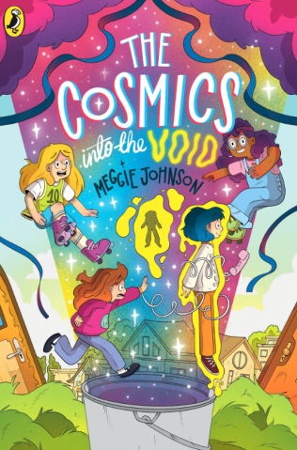
中文书名：《宇宙少女：进入虚空》
英文书名：THE COSMICS: INTO THE VOID
作 者：Meggie Johnson
出 版 社：PRH UK
代理公司：PRH UK /ANA
页 数：224页
出版时间：2027年3月
代理地区：中国大陆
审读资料：电子稿
类 型：漫画和图像故事

- 一部来自新晋作者兼插画家Meggie Johnson的精彩多元宇宙悬疑全彩图像小说：梅吉在出版行业拥有多年经验，在插画师圈内拥有广泛的人脉资源，并在Instagram上拥有近10万粉丝。
- 惊艳的艺术表现：本书采用极其鲜艳生动的全彩插画，对广泛年龄层读者都极具吸引力。同时，这样的视觉呈现也特别能吸引不太愿意阅读的孩子。
- 温暖动人的人物关系：故事核心是一段发展得极为出色的四位女孩之间的友谊，以及一段跨越维度与数十年的动人手足关系。
- 非常适合《史蒂文宇宙》(Steven Universe)、《轮滑女孩》(Roller Girl) 和《蜘蛛侠：英雄无归》(Spiderman: No Way Home) 的读者。

内容简介：

跟随塞莱斯特、弗洛拉、梅布尔和瑞贝尔，一起进入虚空！

1984年，在宁静的小镇比弗坝(Beaver Dam)，14岁的艾琳(Erin)毫无踪迹地神秘失踪。四十年来，她的案件始终是一个未解之谜。

直到一群性格迥异的女孩，在当地的轮滑场里，从一个被丢弃的桶底意外发现了通往多元宇宙的入口……而这也意外地将艾琳那位脾气暴躁的青少年幽灵释放到了她们毫无防备的小镇上。

你知道的——事情有时候就是会这样发生。

现在，塞莱斯特(Celeste)、弗洛拉(Flora)、梅布尔(Mabel)和瑞贝尔(Rebel)必须踏上一场史诗般的冒险(epic adventure)，并齐心协力：拯救比弗坝，并最终揭开四十年前艾琳身上究竟发生了什么。

作者简介：


梅吉·约翰逊(Meggie Johnson)来自巴尔干半岛白雪覆盖的群山地区。她在那里长大——夏天在森林里探险，冬天则忙着添柴生火。如今，她居住在英国伍斯特植物园区中心的一间宽敞明亮的仓库式住宅里。她热爱描绘坚强的女性角色、色彩斑斓的风景、充满魔力的冒险故事以及机智巧妙的悬疑谜案。她热衷挑战，总是随时准备卷起袖子迎接下一个重大项目。她拥有电影与电视制作理学学士学位，以及国际出版硕士学位。

内页插图：

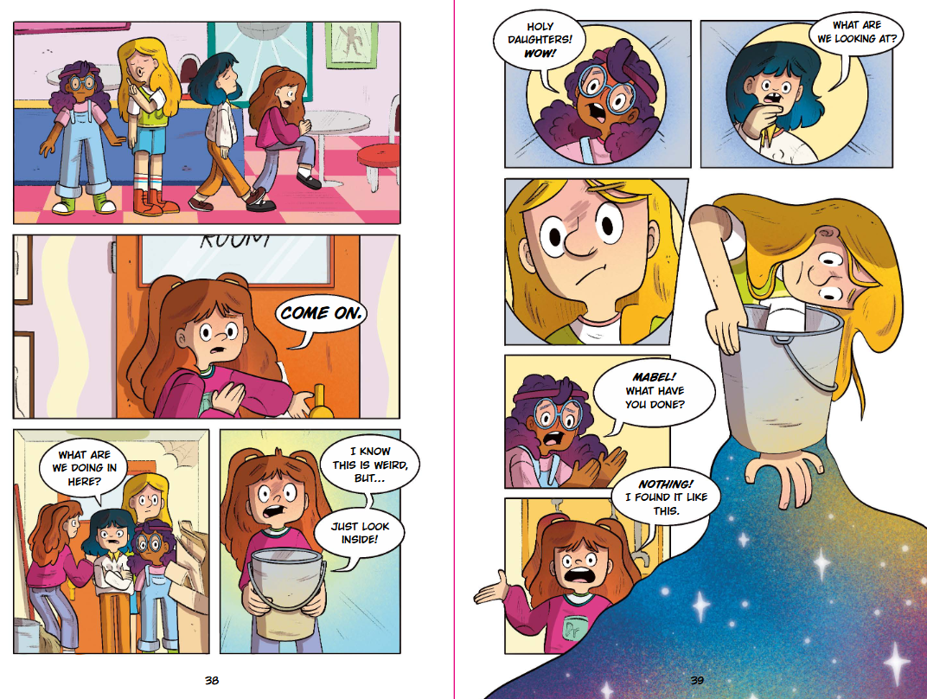
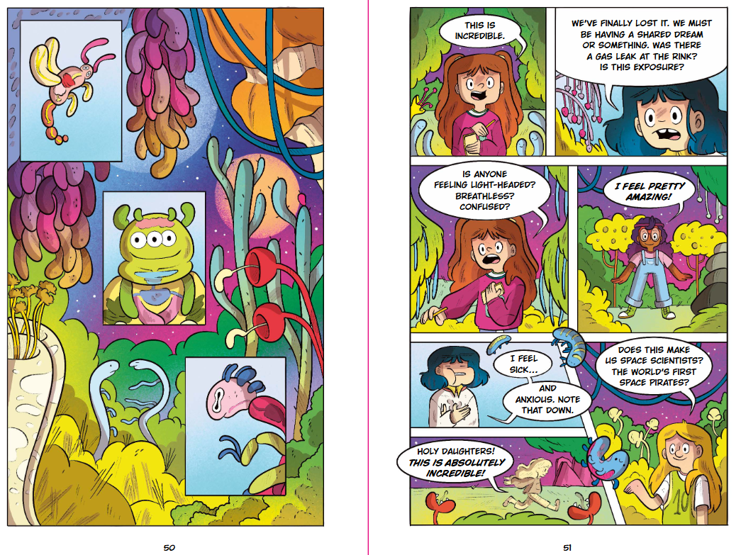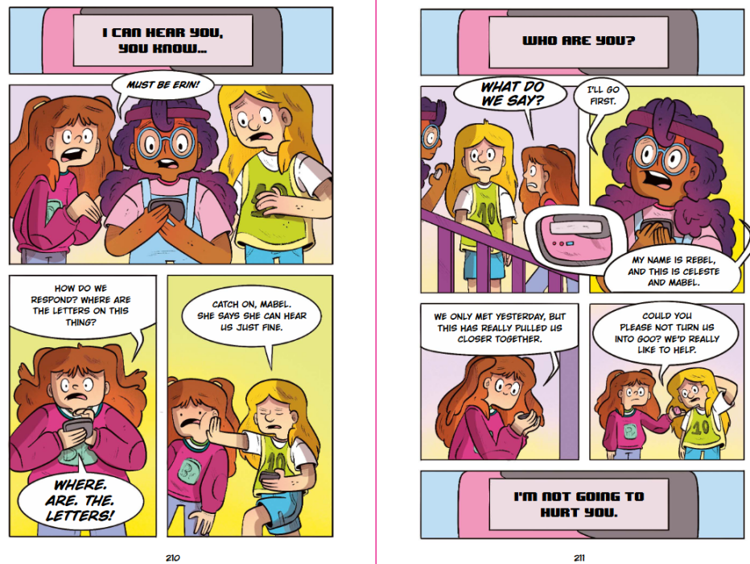

请将反馈信息发至：版权负责人
Email：Rights@nurnberg.com.cn
安德鲁·纳伯格联合国际有限公司北京代表处
北京市海淀区中关村大街甲59号中国人民大学文化大厦1705室, 邮编：100872
电话：010-82504106, 传真：010-82504200
公司网址：http://www.nurnberg.com.cn
书目下载：http://www.nurnberg.com.cn/booklist_zh/list.aspx
书讯浏览：http://www.nurnberg.com.cn/book/book.aspx
视频推荐：http://www.nurnberg.com.cn/video/video.aspx
豆瓣小站：http://site.douban.com/110577/
新浪微博：安德鲁纳伯格公司的微博_微博 (weibo.com)
微信订阅号：安德鲁纳伯格联合国际北京代表处

